Kom op tegen Kanker

1. Algemene adres- en contactgegevens

Adres: Koningsstraat 217, 1210 Brussel
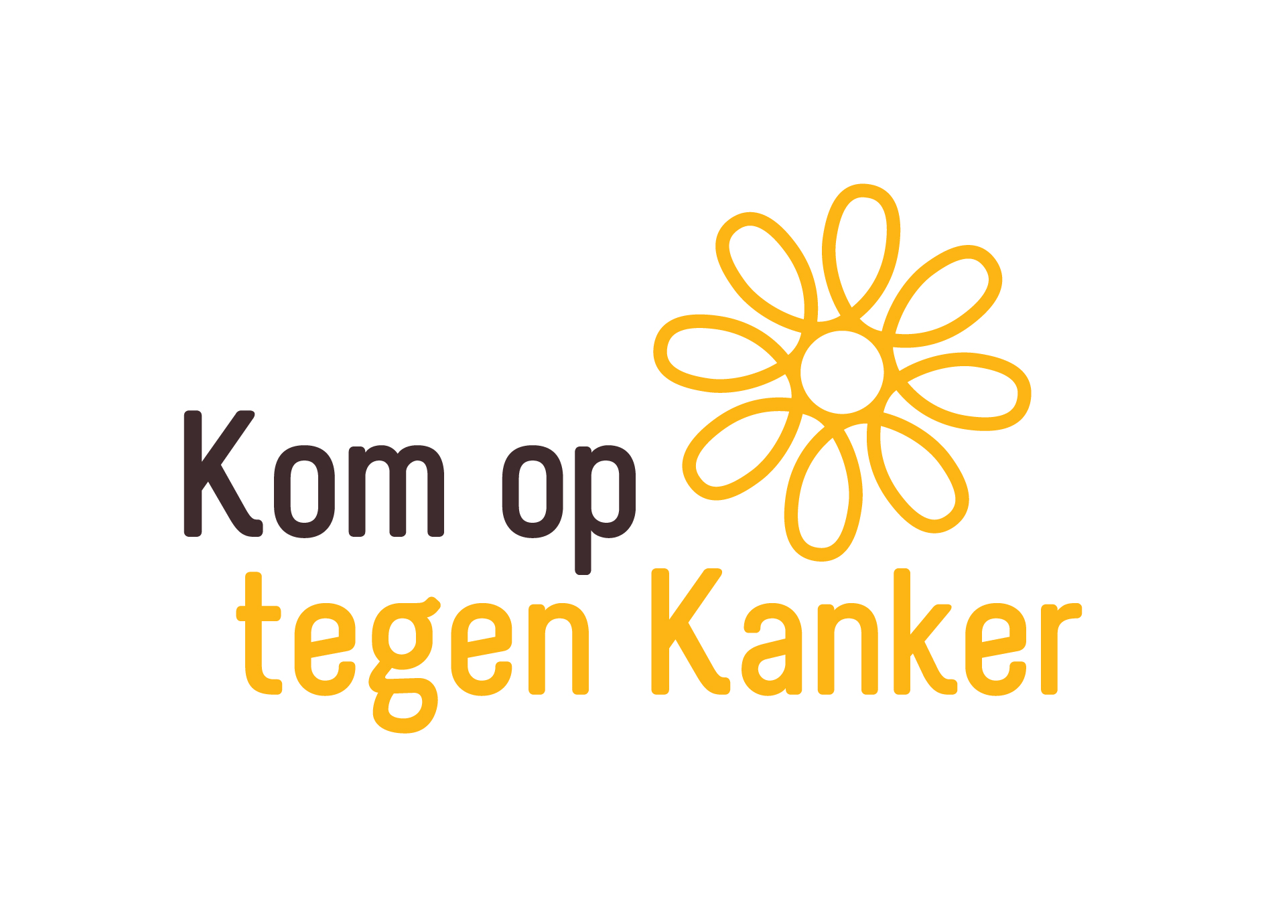
Plaats hier het logo van de organisatie.
Telefoonnummer: 02/227 69 69
Algemeen e-mailadres: info@komoptegenkanker.be
Algemene website: http://www.komoptegenkanker.be en http://www.allesoverkanker.be

2. Missie en doelstellingen van de organisatie specifiek in het veld van de oncologie

Kom op tegen Kanker wil als niet gouvernementele organisatie de voortrekker en het aanspreekpunt zijn in de strijd tegen kanker in de Vlaamse Gemeenschap. Die strijd voeren we niet alleen, maar samen met velen. Samen komen we op voor minder kanker, meer genezing en een betere levenskwaliteit voor mensen met kanker, mensen die kanker hebben gehad en hun naaste omgeving.

Strategische (8) en blijvende (5) doelstellingen in vijfjarenplan 2011-2015:
Strategische doelstellingen:
1.versterken kennisopbouw
2.sterkere beleidsbeïnvloeding: meer wegen op het beleid
3.recht op een rookvrije omgeving: kinderen en jongeren van de sigaret houden
4.constructief- kritische rol inzake preventie en tests en nieuwe technologieën voor vroegtijdige opsporing en risicobepaling van kanker
5.een voortrekkersrol spelen om het recht op goede psychosociale zorg voor kwetsbare groepen die uit de boot van de reguliere zorg vallen te realiseren.
6.motor en inspirator zijn van meer en betere psychosociale zorg voor kankerpatiënten en hun naasten: via het opzetten van platformen voor professionele zorgverleners en via het stimuleren van opleiding.
7.opzetten van een kankermeldpunt om beter zicht te krijgen op problemen met het oog op structurele oplossingen
8.een sterker en geïntegreerd communicatiebeleid met de inzet van meer hedendaagse communicatiemiddelen.

Blijvende doelstellingen:
1.Kom op tegen Kanker wil de referentie blijven op het vlak van fondsenwerving en solidariteitscampagnes.
2.We consolideren onze steun aan patiëntgericht academisch kankeronderzoek en realiseren daarmee een meerwaarde complementair aan de steun van de overheid en de farmaceutische industrie
3. We promoten psychosociaal wetenschappelijk onderzoek.
4.We willen bijdragen tot de verdere uitbouw van de professionele psychosociale zorg

3. Waarvoor kan de professionele zorgverlener in het domein van de oncologie terecht bij onze organisatie?

- Overzicht van activiteiten aanbod voor patiënten, mensen met kanker en hun naaste omgeving in ziekenhuizen ,lokale dienstencentra, inloophuizen en andere verspreid over Vlaanderen…i.f.v. doorverwijzing
Zie website: www allesoverkanker.be
contactpersoon = Tom Van Schandevyl (Tom.Vanschandevyl@komoptegenkanker.be)

- Overzicht Sociale voorzieningen voor mensen met kanker ifv informatie aan patiënten
Zie website: www.allesoverkanker.be
Contactpersoon = Chris Heremans (Chris.Heremans@komoptegenkanker.be)

- Informatie en activiteiten voor kwetsbare doelgroepen – i.f.v. doorverwijzing naar deze doelgroepen én deelname aan werkgroepen professionele zorgverleners als
klankbord en draagvlak voor huidige en toekomstige werking.

- Jongeren – vakantieweek en 5 ontmoetingszaterdagen voor jongeren met kanker (17-30 jaar) ; website www.jongerenmetkanker.be; buddywerking; lotgenotencontact in gesloten facebookgroep
Contactpersoon: Mieke Vanderheyden (mieke.vanderheyden@komoptegenkanker.be)
- Allochtonen – lotgenotencontact, ondersteuning door allochtone vrijwilligers, samen met de reguliere zorg projecten starten die de continuïteit en kwaliteit van zorg aan allochtone patiënten verbeteren, informatie aan en sensibiliseren van professionele zorgverleners
Contactpersoon = Naziha Maher (naziha.maher@komoptegenkanker.be)
- Ouderen - recente opstart – nog geen activiteiten ontwikkeld
Wel doelstellingen bepaald in samenspraak met werkgroep professionele zorgverleners.
Contactpersoon = Veerle Opdebeeck (veerle.opdebeeck@komoptegenkanker.be)
- Overzicht van lotgenotengroepen
Zie website www.allesoverkanker.be
Contactpersoon = Diane Mandelings (diane.mandelings@komoptegenkanker.be)
- Financiering van vernieuwende initiatieven in de psychosociale zorg: psychosociaal onderzoek, psychosociale zorg- of implementatieprojecten.
Contactpersoon = Inge Pelemans (inge.pelemans@komoptegenkanker.be)
- Financiering van biomedische onderzoeksprojecten en –beurzen
Contactpersoon = Erwin Lauwers (erwin.lauwers@komoptegenkanker.be)

